приложение к распоряжению
Администрации города
Рубцовска Алтайского края
от 19.04.2013 № 191-р

ДОКУМЕНТАЦИЯ К ОТКРЫТОМУ АУКЦИОНУ
В ЭЛЕКТРОННОЙ ФОРМЕ

на поставку и сборку мебели для МБДОУ «Детский сад № 23 «Малышок»

г. Рубцовск, 2013
ОТКРЫТЫЙ АУКЦИОН В ЭЛЕКТРОННОЙ ФОРМЕ

Приглашение к участию в аукционе

Настоящим приглашаются к участию в открытом аукционе в электронной форме (далее - аукцион), полная информация о котором указана в Информационной карте аукциона, любые юридические лица независимо от организационно-правовой формы, формы собственности, места нахождения и места происхождения капитала, или любые физические лица, в том числе индивидуальные предприниматели.
Заинтересованные лица могут бесплатно получить полный комплект документации об аукционе на Официальном сайте Российской Федерации в сети "Интернет" для размещения информации о размещении заказов на поставки товаров, выполнение работ, оказание услуг (далее - официальный сайт) по адресу: www.zakupki.gov.ru и на электронной торговой площадке, адрес которой указан в пункте 5 Информационной карты аукциона.

Содержание документации к аукциону
Документация к аукциону включает в себя:
Раздел I. Общие сведения.
Раздел II. Документация об аукционе.

Раздел III. Подготовка заявки на участие в аукционе.

Раздел IV. Подача заявки на участие в аукционе.

Раздел V. Рассмотрение заявок на участие в аукционе.
Раздел VI. Определение победителя аукциона.
Раздел VII. Заключение контракта по итогам аукциона.
Раздел VIII. Информационная карта аукциона.

РАЗДЕЛ I. ОБЩИЕ СВЕДЕНИЯ

1. Законодательное регулирование
Настоящий аукцион проводится в соответствии с положениями Гражданского кодекса РФ, Бюджетного кодекса РФ, на основании Федерального закона РФ от 21.07.2005 №94-ФЗ «О размещении заказов на поставки товаров, выполнение работ, оказание услуг для государственных и муниципальных нужд» (далее – Федеральный закон), Федерального закона РФ от 26.07.2006 №135-ФЗ «О защите конкуренции», другими нормативными правовыми актами.

- Муниципальный заказчик, уполномоченный орган
2.1. Муниципальный заказчик, указанный в пункте 1 Информационной карты аукциона, устанавливает требования к предмету аукциона и осуществляет заключение муниципального контракта в отношении каждого лота, указанного в пункте 6 Информационной карты аукциона.
2.2. Органом, уполномоченным на осуществление функций по размещению заказов для муниципальных заказчиков (далее по тексту – уполномоченный орган), является Администрация города Рубцовска пункт 2 Информационной карты аукциона, в соответствии с процедурами, условиями и положениями настоящей документации об аукционе, за исключением подписания муниципального контракта.
- Предмет аукциона. Место и сроки поставки товара,
выполнения работ, оказания услуг
3.1. Предметом аукциона является право на заключение контракта на поставку товаров, выполнение работ, оказание услуг, указанных в пункте 3 Информационной карты аукциона.
3.2. Победивший участник аукциона должен будет поставить товар, выполнить работы, оказать услуги, являющиеся предметом аукциона, в течение периода времени в соответствии с условиями, указанными в Информационной карте аукциона, проекте муниципального контракта.
4. Начальная (максимальная) цена контракта
Начальная (максимальная) цена контракта указана в пункте 6 Информационной карты аукциона. Порядок формирования цены контракта (цены лота) определен пунктом 7 Информационной карты аукциона. Валюта, используемая для формирования цены контракта и расчетов с поставщиками, указывается в пункте 12 Информационной карты аукциона.
5. Источник финансирования и порядок оплаты
5.1. Источник финансирования заказа (контракта) на поставку товаров, выполнение работ, оказание услуг, который будет заключен по результатам настоящего аукциона, определен в пункте 11 Информационной карты аукциона.
5.2. Порядок оплаты за поставленный товар, выполненные работы, оказанные услуги определяется в проекте контракта, прилагаемом к документации об аукционе, и указанном в пункте 16 Информационной карты аукциона.

6. Требования к участникам размещения заказа
6.1. Участником размещения заказа может быть любое юридическое лицо независимо от организационно-правовой формы, формы собственности, места нахождения и места происхождения капитала, а также любое физическое лицо, в том числе индивидуальный предприниматель, если иное не установлено в Информационной карте аукциона, получивший аккредитацию на электронной площадке, адрес которой указан в пункте 5 Информационной карты аукциона, а так же при наличии на счете участника размещения заказа, открытом для проведения операций по обеспечению участия в открытых аукционах, денежных средств в размере не менее чем размер обеспечения заявки на участие в аукционе, предусмотренный документацией об аукционе.
6.2. Муниципальным заказчиком, уполномоченным органом устанавливается требование обеспечения заявки на участие в аукционе. Размер обеспечения заявки на участие в аукционе не может быть менее чем 0,5 процента и не может превышать пять процентов от начальной (максимальной) цены контракта (цены лота). Размер обеспечения заявки указан в пункте 14 Информационной карты аукциона.
6.3. Участник должен соответствовать требованиям, предъявляемым к участникам размещения заказа в соответствии со статьей 11 Федерального закона:
- соответствие участников размещения заказа требованиям, устанавливаемым в соответствии с законодательством Российской Федерации к лицам, осуществляющим поставку товара, выполнение работ, оказание услуг, являющихся предметом контракта в соответствии с пунктом 20 Информационной карты аукциона;
- непроведение ликвидации участника размещения заказа - юридического лица и отсутствие решения арбитражного суда о признании участника размещения заказа - юридического лица, индивидуального предпринимателя банкротом и об открытии конкурсного производства;
- неприостановление деятельности участника размещения заказа в порядке, предусмотренном Кодексом Российской Федерации об административных правонарушениях, на день подачи заявки на участие в аукционе;
- отсутствие у участника размещения заказа задолженности по начисленным налогам, сборам и иным обязательным платежам в бюджеты любого уровня или государственные внебюджетные фонды за прошедший календарный год, размер которой превышает 25 % балансовой стоимости активов участника размещения заказа по данным бухгалтерской отчетности за последний завершенный отчетный период. Участник размещения заказа считается соответствующим установленному требованию в случае, если он обжалует наличие указанной задолженности в соответствии с законодательством Российской Федерации и решение по такой жалобе на день рассмотрения заявки на участие в аукционе не принято;
- обладание участниками исключительными правами на объекты интеллектуальной собственности, если в связи с исполнением муниципального контракта заказчик приобретает права на объекты интеллектуальной собственности;
- отсутствие сведений об участнике в реестре недобросовестных поставщиков.

7.Национальный режим в отношении товаров, происходящих из иностранных государств, работ, услуг, выполняемых, оказываемых иностранными лицами
Национальный режим применяется к товарам, происходящим из иностранного государства или группы иностранных государств, работам, услугам, выполняемым, оказываемым иностранными лицами, если аналогичный режим установлен иностранным государством или группой иностранных государств в отношении товаров российского происхождения, работ, услуг, выполняемых, оказываемых российскими лицами.

8. Расходы на участие в аукционе
Участник размещения заказа несет все расходы, связанные с подготовкой и подачей заявки на участие в аукционе и участием в аукционе. Муниципальный заказчик, уполномоченный орган не имеют обязательств в связи с такими расходами независимо от того, как проводится и чем завершается процесс торгов.

9. Преференции
В случае если государственный заказчик, уполномоченный орган установил преимущества учреждениям уголовно-исполнительной системы и организациям инвалидов, то сведения о предоставлении вышеуказанных преимуществ содержатся в пункте 17 Информационной карты аукциона. Преимущества к данным категориям лиц устанавливаются в отношении предлагаемой цены государственного контракта в размере процента, указанного в пункте 17 Информационной карты аукциона.

П. ДОКУМЕНТАЦИЯ ОБ АУКЦИОНЕ

2.1. Содержание документации об аукционе
2.1.1. Документация об аукционе раскрывает, конкретизирует и дополняет информацию, опубликованную в Извещении о проведении аукциона; в случае любых противоречий между ними документация об аукционе имеет приоритет.
2.1.2. Предполагается, что участник размещения заказа изучит всю документацию об аукционе, включая изменения, дополнения к документации об аукционе, и разъяснения к документации об аукционе.

2.2. Разъяснение положений документации об аукционе.
2.2.1. При проведении аукциона какие-либо переговоры заказчика, уполномоченного органа с участником размещения заказа не допускаются в случае, если в результате таких переговоров создаются преимущественные условия для участия в аукционе и (или) условия для разглашения конфиденциальных сведений. В случае нарушения указанного положения аукцион может быть признан недействительным в порядке, предусмотренном законодательством Российской Федерации.
2.2.2. Любой участник размещения заказа, получивший аккредитацию на электронной площадке, вправе направить на адрес электронной площадки запрос о разъяснении положений документации об аукционе. При этом такой участник размещения заказа вправе направить не более чем три запроса о разъяснении положений документации об аукционе в отношении одного аукциона.
2.2.3. В течение одного часа с момента поступления указанного запроса оператор электронной площадки направляет запрос в уполномоченный орган. В течение двух дней со дня поступления от оператора электронной площадки запроса на разъяснение уполномоченный орган размещает разъяснение положений документации об аукционе с указанием предмета запроса, но без указания участника размещения заказа, от которого поступил запрос, на официальном сайте при условии, что указанный запрос поступил в уполномоченный орган не позднее, чем за пять дней до дня окончания подачи заявок на участие в аукционе или, если начальная (максимальная) цена контракта (цена лота) не превышает три миллиона рублей - не позднее чем за три дня до дня окончания подачи заявок на участие в аукционе. Разъяснение положений документации об аукционе не должно изменять ее суть.

2.3. Внесение изменений в документацию
2.3.1. Заказчик, уполномоченный орган по собственной инициативе или в соответствии с поступившим запросом о разъяснении положений документации об аукционе вправе принять решение о внесении изменений в документацию об аукционе не позднее, чем за пять дней до даты окончания подачи заявок на участие в аукционе, указанного в пункте 25 Информационной карты аукциона. Изменение предмета аукциона не допускается.
2.3.2. В течение одного дня со дня принятия указанного решения такие изменения размещаются заказчиком, уполномоченным органом на официальном сайте в порядке, установленном для размещения на официальном сайте извещения о проведении аукциона.
2.3.3. В случае, если в документацию об аукционе были внесены изменения, срок подачи заявок на участие в аукционе должен быть продлен так, чтобы со дня размещения таких изменений до даты окончания подачи заявок на участие в аукционе этот срок составлял не менее чем пятнадцать дней или, если начальная (максимальная) цена контракта (цена лота) не превышает три миллиона рублей, не менее чем семь дней.

2.4. Отказ от проведения аукциона
2.4.1. Заказчик, уполномоченный орган вправе отказаться от проведения аукциона не позднее, чем за десять дней до даты окончания срока подачи заявок на участие в аукционе или, если начальная (максимальная) цена контракта (цена лота) не превышает три миллиона рублей - за пять дней до даты окончания срока подачи заявок на участие в аукционе.
2.4.2. Извещение об отказе от проведения аукциона размещается на официальном сайте заказчиком, уполномоченным органом в течение одного дня со дня принятия решения об отказе от проведения аукциона.
2.4.3. Оператор электронной площадки в течение одного рабочего дня со дня размещения на официальном сайте извещения об отказе от проведения аукциона прекращает блокирование операций по счету участника размещения заказа для проведения операций по обеспечению участия в аукционах в отношении денежных средств в размере обеспечения заявки на участие в аукционе.

Ш. ПОДГОТОВКА ЗАЯВКИ НА УЧАСТИЕ В АУКЦИОНЕ

3.1. Язык документов, входящих в состав заявки на участие в аукционе
3.1.1. Заявка на участие в аукционе, подготовленная участником размещения заказа, все запросы о разъяснении положений документации должны быть написаны на русском языке.

3.2. Требования к содержанию и составу заявки на участие в аукционе
3.2.1. Для участия в аукционе участник размещения заказа, получивший аккредитацию на электронной площадке, направляет оператору электронной площадки в электронной форме заявку на участие в аукционе, состоящую из двух частей.
3.2.2. Первая часть заявки на участие в аукционе должна содержать указанные в одном из следующих подпунктов сведения:
3.2.2.1. При размещении заказа на поставку товара:
1) согласие участника размещения заказа на поставку товара в случае, если участник размещения заказа предлагает для поставки товар, указание на товарный знак которого содержится в документации об аукционе, или указание на товарный знак предлагаемого для поставки товара и конкретные показатели этого товара, соответствующие значениям эквивалентности, установленным документацией об аукционе, если участник размещения заказа предлагает для поставки товар, который является эквивалентным товару, указанному в документации об аукционе, при условии содержания в документации об аукционе указания на товарный знак, а также требования о необходимости указания в заявке на участие в аукционе на товарный знак;
2) конкретные показатели, соответствующие значениям, установленным документацией об аукционе, и товарный знак (при его наличии) предлагаемого для поставки товара при условии отсутствия в документации об аукционе указания на товарный знак;
3.2.2.2. Согласие участника размещения заказа на выполнение работ, оказание услуг на условиях, предусмотренных документацией об аукционе, при условии размещения заказа на выполнение работ, оказание услуг;
3.2.2.3. При размещении заказа на выполнение работ, оказание услуг, для выполнения, оказания которых используется товар:
1) согласие, предусмотренное подпунктом 3.2.2.2. настоящего Раздела, в том числе означающее согласие на использование товара, указание на товарный знак которого содержится в документации об аукционе, или согласие, предусмотренное подпунктом 3.2.2.2. настоящего Раздела, указание на товарный знак предлагаемого для использования товара и конкретные показатели этого товара, соответствующие значениям эквивалентности, установленным документацией об аукционе, если участник размещения заказа предлагает для использования товар, который является эквивалентным товару, указанному в документации об аукционе, при условии содержания в документации об аукционе указания на товарный знак используемого товара, а также требования о необходимости указания в заявке на участие в аукционе на товарный знак;
2) согласие, предусмотренное подпунктом 3.2.2.2. настоящего Раздела, а также конкретные показатели, соответствующие значениям, установленным документацией об аукционе, и товарный знак (при его наличии) предлагаемого для использования товара при условии отсутствия в документации об аукционе указания на товарный знак используемого товара;
3.2.2.4. Первая часть заявки на участие в аукционе, может содержать эскиз, рисунок, чертеж, фотографию, иное изображение товара, на поставку которого размещается заказ.
3.2.3. Вторая часть заявки на участие в аукционе форме должна содержать следующие документы и сведения:
1) фирменное наименование (наименование), сведения об организационно-правовой форме, о месте нахождения, почтовый адрес (для юридического лица), фамилию, имя, отчество, паспортные данные, сведения о месте жительства (для физического лица), номер контактного телефона, идентификационный номер налогоплательщика;
2) копии документов, подтверждающих соответствие участника размещения заказа требованию, установленному пунктом 6.3. Раздела I, в случае, если в соответствии с законодательством Российской Федерации установлены требования к лицам, осуществляющим поставки товаров, выполнение работ, оказание услуг, которые являются предметом аукциона, и такие требования предусмотрены пунктом 24 Информационной карты аукциона;
3) копии документов, подтверждающих соответствие участника размещения заказа требованию, установленному в соответствии с пунктом 6.3.. Раздела I, в случае, если такое требование установлено в Информационной карте аукциона;
4) копия разрешения на ввод объекта капитального строительства в эксплуатацию, копия акта приемки объекта капитального строительства (за исключением случая, если застройщик являлся лицом, осуществляющим строительство) при условии, что в Информационной карте аукциона установлено требование, предусмотренное пунктом 1.6.4.3. Раздела I.
5) копии документов, подтверждающих соответствие товаров, работ, услуг требованиям, установленным в соответствии с законодательством Российской Федерации, в случае, если в соответствии с законодательством Российской Федерации установлены требования к таким товарам и если предоставление указанных документов предусмотрено документацией об аукционе;
6) решение об одобрении или о совершении крупной сделки либо копия такого решения в случае, если требование о необходимости наличия такого решения для совершения крупной сделки установлено законодательством Российской Федерации и (или) учредительными документами юридического лица и если для участника размещения заказа поставки товаров, выполнение работ, оказание услуг, являющихся предметом контракта, или внесение денежных средств в качестве обеспечения заявки на участие в аукционе, обеспечения исполнения контракта являются крупной сделкой. Предоставление указанного решения не требуется в случае, если начальная (максимальная) цена контракта не превышает максимальную сумму сделки, предусмотренную решением об одобрении или о совершении сделок, предоставляемым для аккредитации участника размещения заказа на электронной площадке.
    - Непредставление необходимых документов в составе заявки, наличие в таких документах недостоверных сведений об участнике размещения заказа или о товаре, на поставку которого размещается заказ, является риском участника размещения заказа, подавшего такую заявку, и является основанием для не допуска участника размещения заказа к участию в открытом аукционе в электронной форме.
3.2.5. В случае установления недостоверности сведений, содержащихся в документах, предоставленных участником размещения заказа в составе заявки на участие в аукционе, такой участник может быть отстранен заказчиком, уполномоченным органом от участия в аукционе на любом этапе его проведения вплоть до заключения контракта.
3.3. Количество заявок на участие в аукционе
Участник размещения заказа вправе подать только одну заявку на участие в аукционе в отношении каждого предмета аукциона (лота).

3.4. Форма аукционного предложения по цене государственного контракта
Участник размещения заказа, направляя заявку на участие в аукционе, заявляет о своем согласии поставить товары, выполнить работы, оказать услуги, являющиеся предметом аукциона, в пределах стоимости, не превышающей начальную (максимальную) цену контракта, указанную в извещении о проведении настоящего аукционе. При этом конкретное предложение о цене контракта объявляется участником размещения заказа непосредственно во время процедуры аукциона в порядке, определенном в пункте 5.2. Раздела V.

IV. ПОДАЧА ЗАЯВКИ НА УЧАСТИЕ В АУКЦИОНЕ

4.1. Место и срок подачи и регистрации заявок на участие в аукционе
4.1.1. Заявки на участие в аукционе принимаются оператором электронной площадки, на которой будет проводиться аукцион, в течение времени, указанного в пункте 25 Информационной карты аукциона.
4.1.2. Заявка на участие в аукционе направляется участником размещения заказа оператору электронной площадки в форме двух электронных документов (пункты 3.2.2. и 3.2.3. Раздела Ш). Указанные электронные документы подаются одновременно.
4.1.3. Поступление заявки на участие в аукционе является поручением о блокировании операций по счету участника размещения заказа, открытому для проведения операций по обеспечению участия в открытом аукционе в электронной форме в отношении денежных средств в размере обеспечения заявки на участие в аукционе.
4.1.4. В течение одного часа с момента получения заявки на участие в аукционе оператор электронной площадки обязан осуществить блокирование операций по счету для проведения операций по обеспечению участия в аукционах участника размещения заказа, подавшего такую заявку, в отношении денежных средств в размере обеспечения заявки на участие в аукционе, присвоить ей порядковый номер и подтвердить в форме электронного документа, направляемого участнику размещения заказа, подавшему заявку на участие в аукционе, ее получение с указанием присвоенного ей порядкового номера.
4.1.5. В течение одного часа с момента получения заявки на участие в аукционе оператор электронной площадки возвращает заявку подавшему ее участнику размещения заказа в случае:
1) предоставления заявки на участие в аукционе форме с нарушением требований, предусмотренных частью 2 статьи 41.2 Закона;
2) отсутствия на счете, открытом для проведения операций по обеспечению участия в аукционе, участника размещения заказа, подавшего заявку на участие в открытом аукционе, денежных средств в размере обеспечения заявки на участие в аукционе, в отношении которых не осуществлено блокирование в соответствии с Федеральным законом;
3) подачи одним участником размещения заказа двух и более заявок на участие в аукционе в отношении одного и того же лота при условии, что поданные ранее заявки таким участником не отозваны. В этом случае такому участнику возвращаются все заявки на участие в аукционе, поданные в отношении данного лота;
4) получения заявки на участие в аукционе после дня и времени окончания срока подачи заявок;
5) получения заявки на участие в аукционе от участника размещения заказа с нарушением положений части 13 статьи 41.3 Федерального закона.
4.1.6. Одновременно с возвратом заявки на участие в аукционе в соответствии с частью 13 статьи 41.8 Федерального закона оператор электронной площадки обязан уведомить в форме электронного документа участника размещения заказа, подавшего заявку на участие в аукционе, об основаниях такого возврата с указанием положений Федерального закона, которые были нарушены.
4.1.7. В течение одного рабочего дня со дня возврата заявки на участие в аукционе оператор электронной площадки прекращает осуществленное при получении указанной заявки в соответствии с подпунктом 4.1.4. Раздела IV блокирование операций по счету участника размещения заказа, открытому для проведения операций по обеспечению участия в аукционе, в отношении денежных средств.
4.1.8. Не позднее дня, следующего за днем окончания срока подачи заявок на участие в аукционе, оператор электронной площадки направляет в уполномоченный орган первую часть заявки на участие в аукционе.
4.2. Отзыв заявок на участие в аукционе
4.2.1. Участник размещения заказа, подавший заявку на участие в аукционе, вправе отозвать заявку на участие в аукционе не позднее окончания срока подачи заявок, указанного в пункте 25 Информационной карты аукциона, направив об этом уведомление оператору электронной площадки.
4.2.2. В течение одного рабочего дня со дня поступления уведомления об отзыве заявки оператор электронной площадки прекращает осуществленное в соответствии с подпунктом 4.1.4. Раздела IV блокирование операций по счету для проведения операций по обеспечению участия в аукционе участника размещения заказа в отношении денежных средств в размере обеспечения заявки на участие в аукционе.

V. РАССМОТРЕНИЕ ЗАЯВОК НА УЧАСТИЕ В АУКЦИОНЕ

5.1. Рассмотрение первых частей заявок на участие в аукционе
5.1.1. Аукционная комиссия проверяет первые части заявок на участие в аукционе на соответствие требованиям, установленным документацией об аукционе в отношении товаров, работ, услуг, на поставки, выполнение, оказание которых размещается заказ.
5.1.2. Срок рассмотрения первых частей заявок на участие в аукционе форме не может превышать семь дней со дня окончания срока подачи заявок на участие в аукционе.
5.1.3. На основании результатов рассмотрения первых частей заявок на участие в аукционе, содержащих сведения, предусмотренные подпунктом 3.2.2. Раздела Ш, аукционной комиссией принимается решение о допуске к участию в аукционе участника размещения заказа и о признании участника размещения заказа, подавшего заявку на участие в аукционе, участником аукциона или об отказе в допуске такого участника размещения заказа к участию в аукционе.
5.1.4. Участник размещения заказа не допускается к участию в аукционе в случае:
1) непредставления сведений, предусмотренных подпунктом 3.2.2. Раздела Ш или предоставления недостоверных сведений;
2) несоответствия сведений, предусмотренных подпунктом 3.2.2. Раздела Ш, требованиям документации об аукционе.
5.1.5. На основании результатов рассмотрения первых частей заявок на участие в аукционе, содержащих сведения, предусмотренные подпунктом 3.2.2. Раздела Ш, аукционной комиссией оформляется протокол рассмотрения заявок на участие в аукционе, который ведется аукционной комиссией и подписывается всеми присутствующими на заседании членами аукционной комиссии и уполномоченным органом в день окончания рассмотрения заявок на участие в аукционе. Протокол должен содержать сведения о порядковых номерах заявок на участие в аукционе, решение о допуске участника размещения заказа, подавшего заявку на участие в аукционе с соответствующим порядковым номером, к участию в аукционе и о признании его участником аукциона или об отказе в допуске участника размещения заказа к участию в аукционе с обоснованием такого решения и с указанием положений документации об аукционе, которым не соответствует заявка на участие в аукционе этого участника размещения заказа, положений заявки на участие в открытом аукционе, которые не соответствуют требованиям документации об аукционе, сведения о членах аукционной комиссии, принявших решение, сведения о решении каждого члена аукционной комиссии о допуске участника размещения заказа к участию в аукционе или об отказе в допуске к участию в аукционе. Указанный протокол в день окончания рассмотрения заявок на участие в аукционе направляется уполномоченным органом оператору электронной площадки.
5.1.6. В случае, если по окончании срока подачи заявок на участие в аукционе:
1) подана только одна заявка на участие в аукционе
2) или не подана ни одна заявка на участие в аукционе,
3) в случае, если на основании результатов рассмотрения первых частей заявок на участие в аукционе принято решение об отказе в допуске к участию в аукционе всех участников размещения заказа, подавших заявки на участие в аукционе,
4) или о признании только одного участника размещения заказа, подавшего заявку на участие в аукционе, участником аукциона, в протокол вносится информация о признании аукциона несостоявшимся.
Протокол размещается заказчиком, уполномоченным органом на электронной площадке.
5.1.7. В течение одного часа с момента поступления оператору электронной площадки протокола, указанного в пункте 5.1.5 настоящего Раздела, или с момента размещения на электронной площадке протокола, указанного в пункте 5.1.6 настоящего Раздела, оператор электронной площадки обязан направить участникам размещения заказа, подавшим заявки на участие в аукционе, уведомление о принятом в отношении поданной таким участником аукциона заявки на участие в аукционе решении.
5.1.8. Оператор электронной площадки в течение одного рабочего дня, следующего после дня поступления оператору электронной площадки или размещения на электронной площадке указанного соответственно в пунктах 5.1.5 и 5.1.6 настоящего Раздела протокола, прекращает осуществленное в соответствии подпунктом 4.1.4 Раздела IV блокирование операций по счету для проведения операций по обеспечению участия в аукционах не допущенного к участию в аукционе участника размещения заказа в отношении денежных средств в размере обеспечения заявки на участие в аукционе.
5.1.9. В случае, если на основании результатов рассмотрения первых частей заявок на участие в аукционе принято решение об отказе в допуске к участию в аукционе всех участников размещения заказа, подавших заявки на участие в аукционе, или о признании только одного участника размещения заказа, подавшего заявку на участие в аукционе, участником аукциона, аукцион признается несостоявшимся.
5.1.10. В случае, если аукцион признан несостоявшимся и только один участник размещения заказа, подавший заявку на участие в аукционе, признан участником аукциона, оператор электронной площадки направляет в уполномоченный орган вторую часть заявки на участие в аукционе, содержащую документы и сведения, предусмотренные подпунктом 3.2.3. Раздела Ш, в течение одного часа с момента размещения на электронной площадке указанного в подпункте 5.1.6 настоящего Раздела протокола. При этом требования, предусмотренные частью 8 статьи 41.2 Закона, не применяются. В течение трех дней с момента поступления второй части заявки на участие в аукционе аукционная комиссия проверяет в порядке, установленном пунктом 6.1. Раздела VI, соответствие участника аукциона требованиям, предусмотренным документацией об аукционе. В случае, если принято решение о соответствии участника аукциона указанным требованиям, в течение четырех дней со дня принятия такого решения уполномоченный орган направляют оператору электронной площадки проект контракта, прилагаемого к документации об аукционе, без подписи контракта заказчиком. Заключение контракта с участником размещения заказа, признанным единственным участником аукциона, осуществляется в соответствии с частями 3 - 8, 11, 12, 17 - 19 статьи 41.12 Федерального закона. При этом контракт заключается на условиях, предусмотренных документацией об аукционе, по начальной (максимальной) цене контракта, указанной в извещении о проведении аукциона, или по цене контракта, согласованной с таким участником размещения заказа и не превышающей начальной (максимальной) цены контракта. Участник размещения заказа, признанный единственным участником аукциона, не вправе отказаться от заключения контракта.
5.2. Порядок проведения аукциона
5.2.1. В аукционе могут участвовать только участники размещения заказа, признанные участниками аукциона.
5.2.2. Аукцион проводится на электронной площадке в день, указанный в извещении о проведении аукциона. Время начала проведения аукциона устанавливается оператором электронной площадки.
5.2.3. Днем проведения аукциона является рабочий день, следующий после истечения двух дней со дня окончания срока рассмотрения первых частей заявок на участие в аукционе.
5.2.4. Аукцион проводится путем снижения, за исключением случая, установленного подпунктом 5.2.16. настоящего Раздела, начальной (максимальной) цены контракта, указанной в извещении о проведении аукциона, в порядке, установленном пунктом 5.2. настоящего Раздела.
5.2.6. «Шаг аукциона» составляет от 0,5 процента до пяти процентов начальной (максимальной) цены контракта (цены лота).
5.2.7. При проведении аукциона участники аукциона подают предложения о цене контракта, предусматривающие снижение текущего минимального предложения о цене контракта на величину в пределах «шага аукциона».
5.2.8. При проведении аукциона любой участник аукциона также вправе подать предложение о цене контракта независимо от «шага аукциона» при условии соблюдения требований, предусмотренных пунктом 5.2.9. настоящего Раздела.
5.2.9. При проведении аукциона участники аукциона подают предложения о цене контракта с учетом следующих требований:
1) участник аукциона не вправе подавать предложение о цене контракта, равное предложению или большее чем предложение о цене контракта, которые поданы таким участником аукциона ранее, а также предложение о цене контракта, равное нулю;
2) участник аукциона не вправе подавать предложение о цене контракта ниже чем текущее минимальное предложение о цене контракта, сниженное в пределах «шага аукциона»;
3) участник аукциона не вправе подавать предложение о цене контракта ниже чем текущее минимальное предложение о цене контракта в случае, если такое предложение о цене контракта подано этим же участником аукциона.
5.2.10. От начала проведения аукциона на электронной площадке до истечения срока подачи предложений о цене контракта указываются все предложения о цене контракта и время их поступления, а также время, оставшееся до истечения срока подачи предложений о цене контракта в соответствии с пунктом 5.2.11. настоящего Раздела.
5.2.11. При проведении аукциона устанавливается время приема предложений участников аукциона о цене контракта, составляющее десять минут от начала проведения аукциона до истечения срока подачи предложений о цене контракта, а также десять минут после поступления последнего предложения о цене контракта. Время, оставшееся до истечения срока подачи предложений о цене контракта, обновляется автоматически, с помощью программных и технических средств, обеспечивающих проведение аукциона, после снижения начальной (максимальной) цены контракта или текущего минимального предложения о цене контракта на аукционе. Если в течение указанного времени ни одного предложения о более низкой цене контракта не поступило, аукцион автоматически, при помощи программных и технических средств, обеспечивающих его проведение, завершается.
5.2.12. В течение десяти минут с момента завершения в соответствии с подпунктом 5.2.11 настоящего Раздела открытого аукциона в электронной форме любой участник открытого аукциона вправе подать предложение о цене контракта, которое не ниже чем последнее предложение о минимальной цене контракта на аукционе независимо от «шага аукциона», с учетом требований, предусмотренных пунктами 1 и 3 подпункта 5.2.9. настоящего Раздела.
5.2.13. Оператор электронной площадки обеспечивает при проведении аукциона конфиденциальность данных об участниках аукциона.
5.2.14. Во время проведения аукциона оператор электронной площадки отклоняет предложение о цене контракта в момент его поступления, если оно не соответствует требованиям, предусмотренным документацией об аукционе.
5.2.15. В случае, если была предложена цена контракта, равная цене, предложенной другим участником аукциона, лучшим признается предложение о цене контракта, поступившее ранее других предложений.
5.2.16. В случае, если при проведении аукциона цена контракта снижена до нуля, проводится аукцион на право заключить контракт. В этом случае аукцион проводится путем повышения цены контракта исходя из положений Закона о порядке проведения аукциона с учетом следующих особенностей:
1) аукцион в соответствии с настоящей частью проводится до достижения цены контракта не более чем сто миллионов рублей;
2) в случае проведения аукциона в соответствии с настоящим подпунктом участник аукциона не вправе подавать предложения о цене контракта выше максимальной суммы сделки для такого участника размещения заказа, указанной в содержащемся в реестре участников размещения заказа, получивших аккредитацию на электронной площадке, решении об одобрении или о совершении по результатам аукционов сделок от имени участника размещения заказа;
3) в случае проведения аукциона на право заключить контракт до достижения цены контракта, превышающей соответствующее значение начальной (максимальной) цены контракта, обеспечение исполнения контракта предоставляется в размере обеспечения исполнения контракта, предусмотренном документацией об аукционе, исходя из цены контракта, достигнутой на аукционе в, проводимом в соответствии с настоящей частью.
5.2.17. Протокол проведения аукциона размещается оператором электронной площадки на электронной площадке в течение тридцати минут после окончания аукциона. В этом протоколе указываются адрес электронной площадки, дата, время начала и окончания аукциона, начальная (максимальная) цена контракта, все минимальные предложения о цене контракта, сделанные участниками аукциона и ранжированные по мере убывания (в случае, предусмотренном пунктом 5.2.16. настоящего Раздела, - по мере возрастания) с указанием порядковых номеров, присвоенных заявкам на участие в аукционе, которые поданы участниками аукциона, сделавшими соответствующие предложения о цене контракта, и с указанием времени поступления данных предложений.
5.2.18. В течение одного часа после размещения на электронной площадке протокола, указанного в пункте 5.2.17. настоящего Раздела, оператор электронной площадки направляет в уполномоченный орган такой протокол и вторые части заявок на участие в аукционе, поданных участниками аукциона, предложения о цене контракта которых при ранжировании в соответствии с пунктом 5.2.17. настоящего Раздела получили первые десять порядковых номеров, или в случае, если в аукционе принимали участие менее десяти участников аукциона, вторые части заявок на участие в аукционе, поданных такими участниками аукциона, а также документы указанных участников, предусмотренные пунктами 1, 3 - 5, 7 и 8 части 2 статьи 41.4 Закона и содержащиеся на дату и время окончания срока подачи заявок на участие в открытом аукционе в электронной форме в реестре участников размещения заказа, получивших аккредитацию на электронной площадке. В течение этого же срока оператор электронной площадки направляет также уведомление указанным участникам аукциона.
5.2.19. В случае, если в течение десяти минут после начала проведения аукциона ни один из участников аукциона не подал предложение о цене контракта в соответствии с пунктом 5.2.7. настоящего Раздела, аукцион признается несостоявшимся. В течение тридцати минут после окончания указанного времени оператор электронной площадки размещает на электронной площадке протокол о признании аукциона несостоявшимся и направляет его в уполномоченный орган. В этом протоколе указываются адрес электронной площадки, дата, время начала и окончания аукциона, начальная (максимальная) цена контракта.
5.2.20. Любой участник аукциона после размещения на электронной площадке указанного в пункте 5.2.17. настоящего Раздела протокола вправе направить оператору электронной площадки запрос о разъяснении результатов аукциона. Оператор электронной площадки в течение двух рабочих дней со дня поступления данного запроса предоставляет такому участнику аукциона соответствующие разъяснения.
5.2.21. Оператор электронной площадки обеспечивает непрерывность проведения аукциона, надежность функционирования программных и технических средств, используемых для проведения аукциона, равный доступ участников аукциона к участию в нем, а также выполнение действий, предусмотренных настоящей статьей, независимо от времени окончания аукциона.
5.2.22. Оператор электронной площадки прекращает осуществленное в соответствии с подпунктом 4.1.4 Раздела IV блокирование операций по счету для проведения операций по обеспечению участия в аукционах участника аукциона, который не принял участие в аукционе, в отношении денежных средств в размере обеспечения заявки на участие в аукционе в течение одного рабочего дня после дня размещения на электронной площадке протокола проведения открытого аукциона.

VI. ОПРЕДЕЛЕНИЕ ПОБЕДИТЕЛЯ АУКЦИОНА

6.1. Порядок рассмотрения вторых частей заявок
6.1.1. Аукционная комиссия рассматривает вторые части заявок на участие в аукционе, а также документы, направленные в уполномоченный орган оператором электронной площадки в соответствии с подпунктом 5.2.18. Раздела V, на соответствие их требованиям, установленным документацией об аукционе.
6.1.2. Аукционной комиссией на основании результатов рассмотрения вторых частей заявок на участие в аукционе принимается решение о соответствии или о несоответствии заявки на участие в аукционе требованиям, установленным документацией об аукционе, в порядке и по основаниям, которые предусмотрены настоящим Разделом. Для принятия указанного решения аукционная комиссия также рассматривает содержащиеся в реестре участников размещения заказа, получивших аккредитацию на электронной площадке, сведения об участнике размещения заказа, подавшем такую заявку на участие в аукционе.
6.1.3. Аукционная комиссия рассматривает вторые части заявок на участие в аукционе, направленных в соответствии с подпунктом 5.2.18. Раздела V, до принятия решения о соответствии пяти заявок на участие в аукционе требованиям, предусмотренным документацией об аукционе. В случае, если в аукционе принимали участие менее десяти участников аукциона и менее пяти заявок на участие в аукционе соответствуют указанным требованиям, аукционная комиссия рассматривает вторые части заявок на участие в аукционе, поданных всеми участниками аукциона, принявшими участие в аукционе. Рассмотрение указанных заявок на участие в аукционе начинается с заявки на участие в аукционе, поданной участником аукциона, предложившим наиболее низкую цену контракта (в случае, предусмотренном подпунктом 5.2.16. Раздела V, - наиболее высокую цену контракта), и осуществляется с учетом ранжирования заявок на участие в аукционе в соответствии с подпунктом 5.2.17. Раздела V.
6.1.4. В случае, если в соответствии с подпунктом 6.1.3. настоящего Раздела не выявлены пять заявок на участие в аукционе, соответствующих требованиям, установленным документацией об аукционе, из десяти заявок на участие в аукционе, направленных ранее в уполномоченный орган по результатам ранжирования, в течение одного часа с момента поступления соответствующего уведомления от уполномоченного органа, оператор электронной площадки направляет в уполномоченный орган, все вторые части заявок на участие в аукционе участников аукциона, ранжированные в соответствии с подпунктом 5.2.17. Раздела V, для выявления пяти заявок на участие в аукционе, соответствующих требованиям, установленным документацией об аукционе.
6.1.5. Общий срок рассмотрения вторых частей заявок на участие в аукционе не может превышать шесть дней со дня размещения на электронной площадке протокола проведения аукциона, если начальная (максимальная) цена контракта (цена лота) не превышает три миллиона рублей - срок рассмотрения вторых частей заявок на участие в аукционе не может превышать четыре дня со дня размещения на электронной площадке протокола проведения аукциона.
6.1.6. Заявка на участие в аукционе признается не соответствующей требованиям, установленным документацией об аукционе, в случае:
1) непредставления документов, определенных подпунктом 3.2.3. Раздела Ш, с учетом документов, ранее представленных в составе первых частей заявок на участие в аукционе, отсутствия документов, предусмотренных пунктами 1, 3 - 5, 7 и 8 части 2 статьи 41.4 Федерального закона, или их несоответствия требованиям документации об аукционе, а также наличия в таких документах недостоверных сведений об участнике размещения заказа. Отсутствие документов, предусмотренных пунктами 1, 3 - 5, 7 и 8 части 2 статьи 41.4 Федерального закона, или их несоответствие требованиям документации об аукционе, а также наличие в таких документах недостоверных сведений об участнике размещения заказа определяется на дату и время окончания срока подачи заявок на участие в аукционе. При этом заявка на участие в аукционе не может быть признана не соответствующей требованиям, установленным документацией об аукционе, на основании получения документов, предусмотренных пунктом 4 части 2 статьи 41.4 Федерального закона, более чем за шесть месяцев до даты окончания срока подачи заявок на участие в аукционе;
2) несоответствия участника размещения заказа требованиям, установленным в соответствии со статьей 11 Федерального закона.
6.1.7. В случае принятия решения о соответствии пяти заявок на участие в аукционе требованиям, установленным документацией об аукционе, а также в случае принятия на основании рассмотрения вторых частей заявок на участие в аукционе, поданных всеми участниками аукциона, принявшими участие в аукционе, решения о соответствии более одной заявки, но менее пяти заявок на участие в аукционе указанным требованиям аукционной комиссией оформляется протокол подведения итогов аукциона, который подписывается всеми присутствующими на заседании членами аукционной комиссии и уполномоченным органом в день окончания рассмотрения заявок на участие в аукционе. Протокол содержит сведения о порядковых номерах пяти заявок на участие в аукционе, которые ранжированы в соответствии с подпунктом 5.2.17 Раздела V и в отношении которых принято решение о соответствии требованиям, установленным документацией об аукционе, а в случае принятия на основании рассмотрения вторых частей заявок на участие в аукционе, поданных всеми участниками аукциона, принявшими участие в аукционе, решения о соответствии более одной заявки, но менее пяти заявок на участие в аукционе - о порядковых номерах таких заявок на участие в аукционе, которые ранжированы в соответствии с подпунктом 5.2.17 Раздела V и в отношении которых принято решение о соответствии указанным требованиям, об участниках размещения заказа, вторые части заявок на участие в аукционе которых рассматривались, решение о соответствии или о несоответствии заявок на участие в аукционе требованиям, установленным документацией об аукционе, с обоснованием принятого решения и с указанием положений Федерального закона, которым не соответствует участник размещения заказа, положений документации об аукционе, которым не соответствует заявка на участие в аукционе этого участника размещения заказа, положений заявки на участие в аукционе, которые не соответствуют требованиям, установленным документацией об аукционе, сведения о решении каждого члена аукционной комиссии о соответствии или о несоответствии заявки на участие в аукционе требованиям, установленным документацией об аукционе. В течение дня, следующего за днем подписания протокола, протокол размещается уполномоченным органом на электронной площадке.
6.1.8. Участник аукциона, который предложил наиболее низкую цену контракта и заявка на участие в аукционе которого соответствует требованиям документации об аукционе, признается победителем аукциона. В случае, предусмотренном пунктом 5.2.16. Раздела V, победителем аукциона признается участник аукциона, который предложил наиболее высокую цену контракта и заявка на участие в аукционе которого соответствует требованиям документации об аукционе.
6.1.9. В течение одного часа с момента размещения на электронной площадке указанного в подпунктах 6.1.7. и 6.1.10. настоящего Раздела протокола оператор электронной площадки направляет участникам аукциона, вторые части заявок на участие в аукционе которых рассматривались и в отношении заявок на участие в аукционе которых принято решение о соответствии или о несоответствии требованиям, предусмотренным документацией об аукционе, уведомления о принятом решении.
6.1.10. В случае, если аукционной комиссией принято решение о несоответствии всех вторых частей заявок на участие в аукционе или о соответствии только одной второй части заявки на участие в аукционе, в протокол подведения итогов аукциона вносится информация о признании аукциона несостоявшимся.
6.1.11. Любой участник аукциона, за исключением участников аукциона, заявки на участие в аукционе которых получили первые три порядковых номера в соответствии с протоколом подведения итогов аукциона, вправе отозвать заявку на участие в аукционе, направив уведомление об этом оператору электронной площадки, с момента опубликования указанного протокола. В течение одного рабочего дня со дня поступления уведомления об отзыве заявки на участие в аукционе оператор электронной площадки прекращает блокирование операций по счету для проведения операций по обеспечению участия в аукционах участника размещения заказа в отношении денежных средств в размере обеспечения заявки на участие в аукционе.
6.1.12. В случае, если в течение одного квартала на одной электронной площадке в отношении вторых частей трех заявок на участие в аукционе, поданных одним участником размещения заказа, приняты решения о несоответствии таких заявок требованиям, предусмотренным документацией об аукционе, по основаниям, установленным подпунктом 6.1.6. настоящего Раздела (за исключением случаев, если указанный участник размещения заказа обжаловал данные решения в соответствии с Законом и по результатам обжалования вынесено решение о необоснованных решениях аукционной комиссии о несоответствии заявок на участие в аукционе требованиям документации об аукционе), оператор электронной площадки по истечении тридцати дней с момента принятия решений о несоответствии таких заявок требованиям, предусмотренным документацией об аукционе, по указанным основаниям прекращает осуществленное в соответствии с подпунктом 4.1.4. Раздела IV блокирование операций по счету для проведения операций по обеспечению участия в аукционах участника размещения заказа в отношении денежных средств в размере обеспечения заявки на участие в аукционе и перечисляет эти денежные средства государственному заказчику.
6.1.13. В случае, если аукцион признан несостоявшимся и только одна заявка на участие в аукционе, поданная участником аукциона, принявшим участие в аукционе, признана соответствующей требованиям, предусмотренным документацией об аукционе, уполномоченный орган направляет оператору электронной площадки проект контракта, прилагаемого к документации об аукционе, без подписи контракта заказчиком в течение четырех дней со дня размещения на электронной площадке указанного в подпункте 6.1.10 настоящего Раздела протокола. Заключение контракта с участником аукциона, подавшим такую заявку на участие в аукционе, осуществляется в соответствии с частями 3 - 8, 11, 12, 17 - 19 статьи 41.12. Федерального закона. При этом контракт заключается на условиях, предусмотренных документацией об аукционе по минимальной цене контракта предложенной указанным участником аукциона. Указанный участник аукциона не вправе отказаться от заключения контракта. Контракт может быть заключен не ранее чем через десять дней со дня размещения на электронной площадке протокола аукциона о признании аукциона несостоявшимся.

VII. ЗАКЛЮЧЕНИЕ КОНТРАКТА ПО ИТОГАМ АУКЦИОНА
7.1. По результатам аукциона контракт заключается с победителем аукциона, а в случаях, предусмотренных настоящим разделом, с иным участником аукциона, заявка на участие в аукционе которого в соответствии Разделом 6 признана соответствующей требованиям, установленным документацией об аукционе.
7.2. Заказчик в течение пяти дней со дня размещения на электронной площадке указанного в подпункте 6.1.7. настоящего Раздела протокола направляют оператору электронной площадки проект контракта без подписи заказчика, который составляется путем включения цены контракта, предложенной участником аукциона, с которым заключается контракт, сведений о товаре (товарный знак и (или) конкретные показатели товара), указанных в заявке на участие в аукционе такого участника, в проект контракта, прилагаемого к документации об аукционе.
7.3. В течение одного часа с момента получения проекта контракта оператор электронной площадки направляет проект контракта без электронной цифровой подписи лица, имеющего право действовать от имени заказчика, участнику аукциона, с которым заключается контракт.
7.4. В течение пяти дней со дня получения проекта контракта участник аукциона направляет оператору электронной площадки проект контракта, подписанный электронной цифровой подписью лица, имеющего право действовать от имени участника аукциона, а также подписанный электронной цифровой подписью указанного лица документ об обеспечении исполнения контракта в случае, если пунктом 15 Информационной карты аукциона установлено требование обеспечения исполнения контракта или предусмотренный частью 4.1 статьи 41.12 Федерального закона протокол разногласий.
7.5. Заказчик в течение трех дней со дня получения от оператора электронной площадки проекта контракта и, если заказчиком, уполномоченным органом было установлено требование обеспечения исполнения контракта, документа об обеспечении исполнения контракта, подписанных электронной цифровой подписью лица, имеющего право действовать от имени участника аукциона, направляет оператору электронной площадки контракт, подписанный электронной цифровой подписью лица, имеющего право действовать от имени заказчика, за исключением случая, предусмотренного частью 6.1 статьи 41.12. Федерального закона.
7.6. Оператор электронной площадки в течение одного часа с момента получения контракта, подписанного электронной цифровой подписью лица, имеющего право действовать от имени заказчика, направляет подписанный контракт участнику аукциона, с которым заключается контракт.
7.7. Контракт считается заключенным с момента направления оператором электронной площадки участнику аукциона контракта в соответствии с пунктом 7.6. настоящего Раздела.
7.8. Контракт может быть заключен не ранее чем через десять дней со дня размещения на электронной площадке протокола подведения итогов аукциона.
7.9. Контракт заключается на условиях, указанных в извещении о проведении аукциона и документации об аукционе, по цене, предложенной победителем аукциона, либо в случае заключения контракта с иным участником аукциона по цене, предложенной таким участником аукциона.
7.10. Участник аукциона, с которым заключается контракт, признается уклонившимся от заключения контракта в случае, если такой участник аукциона в срок, предусмотренный частями 4, 4.4 и 4.6 статьи 41.12. Федерального закона, не направил оператору электронной площадки подписанный электронной цифровой подписью лица, имеющего право действовать от имени участника размещения заказа, проект контракта или протокол разногласий в случаях, предусмотренных настоящей статьей, либо не направил подписанный электронной цифровой подписью указанного лица проект контракта по истечении тринадцати дней со дня размещения на электронной площадке указанного подпункте 6.1.7. Раздела VI протокола в случае, предусмотренном частью 4.4 статьи 41.12. Федерального закона, а также подписанный электронной цифровой подписью указанного лица документ об обеспечении исполнения контракта при условии, что заказчиком, уполномоченным органом было установлено требование обеспечения исполнения контракта.
7.11. В случае, если победитель аукциона признан уклонившимся от заключения контракта, заказчик вправе обратиться в суд с требованием о понуждении победителя аукциона заключить контракт, а также о возмещении убытков, причиненных уклонением от заключения контракта, либо заключить контракт с участником аукциона, который предложил такую же, как и победитель аукциона, цену контракта или предложение о цене контракта которого содержит лучшие условия по цене контракта, следующие после предложенных победителем аукциона условий.
7.12. В случае, если участник аукциона, с которым заключается контракт при уклонении победителя аукциона от заключения контракта, признан уклонившимся от заключения контракта, заказчик вправе обратиться в суд с требованием о понуждении указанного участника аукциона заключить контракт и о возмещении убытков, причиненных уклонением от заключения контракта, либо заключить контракт с участником аукциона, который предложил такую же, как и указанный участник аукциона, цену контракта или предложение о цене контракта которого содержит лучшие условия по цене контракта, следующие после предложенных указанным участником аукциона условий. В случае, если все участники аукциона, которые обязаны заключить контракт при уклонении победителя аукциона или иного участника аукциона, с которым заключается контракт, признаны уклонившимися от заключения контракта, заказчик принимает решение о признании аукциона несостоявшимся. В этом случае заказчик вправе заключить контракт с единственным поставщиком (исполнителем, подрядчиком) в соответствии с частью 1 статьи 40 Закона. При этом такой контракт должен быть заключен на условиях, предусмотренных документацией об аукционе, и цена такого контракта не должна превышать предложенную при проведении аукциона наиболее низкую цену контракта.
7.13. Участниками аукциона, которые обязаны заключить контракт при уклонении победителя аукциона или иного участника аукциона, с которым заключается контракт, от заключения контракта, являются:
1) участники аукциона, заявки на участие в аукционе которых получили первые три порядковых номера в соответствии с протоколом подведения итогов аукциона;
2) иные участники аукциона, не отозвавшие заявок на участие в аукционе в соответствии с подпунктом 6.1.11 Раздела 6 к моменту направления такому участнику аукциона проекта контракта в соответствии с пунктом 7.3. настоящего Раздела.
7.14. В случае, если от подписания контракта уклонились все пять участников аукциона, заявки на участие в аукционе которых ранжированы в протоколе подведения итогов аукциона, уполномоченный орган повторно осуществляет действия, предусмотренные статьей 41.11 Федерального закона.
7.15. В течение одного рабочего дня со дня заключения контракта оператор электронной площадки прекращает осуществленное в соответствии с подпунктом 4.1.4. Раздела 4 блокирование операций по счету для проведения операций по обеспечению участия в аукционе такого участника аукциона в отношении денежных средств, заблокированных для обеспечения участия в таком аукционе. При этом оператор электронной площадки списывает со счета для проведения операций по обеспечению участия в аукционах участника аукциона, с которым заключен контракт, денежные средства в качестве платы за участие в таком аукционе в размере, определенном по результатам отбора операторов электронных площадок.
7.16. В случае, если в пункте 15 Информационной карты аукциона установлено требование обеспечения исполнения контракта, контракт заключается только после предоставления участником аукциона, с которым заключается контракт, безотзывной банковской гарантии, выданной банком или иной кредитной организацией, или передачи заказчику в залог денежных средств, в том числе в форме вклада (депозита), в размере обеспечения исполнения контракта, установленном документацией об аукционе. Способ обеспечения исполнения контракта определяется таким участником аукциона самостоятельно. Если участником аукциона, с которым заключается контракт, является бюджетное учреждение и заказчиком установлено требование обеспечения исполнения контракта, предоставление обеспечения исполнения контракта не требуется.
7.17. При заключении контракта заказчик по согласованию с участником, с которым заключается такой контракт, вправе увеличить количество поставляемого товара на сумму, не превышающую разницы между ценой контракта, предложенной таким участником, и начальной (максимальной) ценой контракта (ценой лота), если такое право предусмотрено в Информационной карте аукциона. При этом цена единицы указанного товара не должна превышать цену единицы товара, определяемую как частное от деления цены контракта предложенной участником аукциона, с которым заключается контракт, на количество товара, указанное в извещении о проведении аукциона.

РАЗДЕЛ VIII. ИНФОРМАЦИОННАЯ КАРТА АУКЦИОНА

Приведенные ниже конкретные условия проведения аукциона — информационная карта аукциона — являются неотъемлемой частью документации.

№ п/п | Наименование пункта | Содержание
 | Муниципальный заказчик | Муниципальное бюджетное дошкольное образовательное учреждение «Детский сад № 23 «Малышок».  Место нахождения: 658200, Алтайский край, г. Рубцовск, ул. Мечникова, 51а.  Телефон: 8 (38557) 2-70-87, факс: нет;  e-mail: elena.chuclina@yandex.ru, info@ruo.ugmk-telecom.ru
 | Уполномоченный орган | Администрация города Рубцовска Алтайского края  658200, Алтайский край, г. Рубцовск, пр. Ленина,130.  E-mail: chms@rubadm.ru  конт. тел. (38557) 4-12-85, тел./факс 4-40-50
 | Предмет открытого аукциона | Поставка и сборка мебели для МБДОУ «Детский сад № 23 «Малышок».
 | Наименование оператора электронной торговой площадки | Площадка «РТС-тендер»
 | Адрес электронной торговой площадки в сети Интернет | www.rts-tender.ru
 | Начальная (максимальная) цена контрактов | 1 002 460,00 (один миллион две тысячи четыреста шестьдесят) рублей 00 копеек.
 | Порядок формирования цены контракта (цены лота) | Цена товара включает в себя все необходимые расходы, в том числе стоимость материалов, налогов, сборов и других обязательных платежей..
 | Шаг аукциона | «Шаг аукциона» составляет от 0,5% до 5% начальной (максимальной) цены контракта (цены лота)
 | Место, условия и сроки (периоды) поставки товара, выполнения работ, оказания услуг | Место поставки товара: Алтайский край, г. Рубцовск, ул. Мечникова, 51а.  Сроки поставки товара:  Начало - с момента заключения муниципального контракта  Окончание –30 июня 2013 года.
 | Сведения о товарах, работах, услугах соответственно на поставку, выполнение, оказание которых размещается заказ, и об условиях исполнения контракта | Требования к качеству, техническим характеристикам товара:  Все поставляемые товары должны соответствовать требованиям ГОСТов, ТУ, СНиПа, САНПиНа, НБП и иной нормативно-технической документации; СанПиН 2.4.1.2660-10 «Санитарно - эпидемиологические требования к устройству, содержанию и организации режима работы в дошкольных организациях»; ГОСТ 19917-93 «Мебель для сидения и лежания. Общие технические условия», ГОСТ 16371-93 «Мебель. Общие технические условия», ГОСТ 26682-85 «Мебель для дошкольных учреждений. Функциональные размеры», ГОСТ 19301.3-94 «Мебель детская дошкольная. Функциональные размеры кроватей», ГОСТ 19301.2-94 «Мебель детская дошкольная. Функциональные размеры стульев», ГОСТ 19301.1-94 «Мебель детская дошкольная. Функциональные размеры столов».  Требования к безопасности товаров, работ, услуг: согласно условиям контракта и, техническому заданию.  Требования к функциональным характеристикам (потребительским свойствам) товара: согласно условиям контракта и техническому заданию.  Требования к размерам товара: согласно условиям контракта и техническому заданию.  Требования к упаковке товара: согласно условиям контракта и техническому заданию.  Требования к отгрузке товара: согласно условиям контракта и техническому заданию.  Иные показатели, связанные с определением соответствия поставляемого товара, выполняемых работ, оказываемых услуг потребностям заказчика: согласно условиям контракта и техническому заданию.  Требования к сроку предоставления гарантий качества товара производителя и поставщика, работ, услуг: поставщик гарантирует качество и надежность поставляемого товара в течение срока, установленного в нормативно – технической документации, сопровождающей поставляемый товар и прилагаемой к ней, а также в течение 36 месяцев с момента подписания акта приема – передачи.  Требования к объему предоставления гарантий качества товара производителя и поставщика, работ, услуг: в соответствии с контрактом.  Требования к обслуживанию товара и расходам на эксплуатацию: поставщик должен будет произвести доставку товара собственным транспортом, разгрузку и сборку поставленного товара, а также выполнить приёмо – сдаточных испытания товара перед вводом в эксплуатацию бесплатно
 | Источник финансирования | бюджет города Рубцовска
 | Сведения о валюте, используемой для формирования цены контракта и расчета с поставщиками (исполнителями, подрядчиками) | Российский рубль
 | Порядок применения официального курса иностранной валюты к рублю Российской Федерации | Цена муниципального контракта выражена в рублях Российской Федерации, в связи с чем порядок применения официального курса иностранной валюты к рублю Российской Федерации в настоящей документации об аукционе не установлен.
 | Размер обеспечения заявок на участие в аукционе | Размер обеспечения заявок на участие в аукционе составляет 5% от начальной (максимальной) цены контракта:  50 123,00 (пятьдесят тысяч сто двадцать три) рубля 00 копеек  НДС не облагается.
 | Размер обеспечения исполнения контракта, срок и порядок предоставления | Обеспечение исполнения контракта предоставляется при подписании контракта до его заключения в размере 30% от начальной (максимальной) цены контракта:  300 738,00 (триста тысяч семьсот тридцать восемь) рублей 00 копеек.  Обеспечение исполнения муниципального контракта может быть предоставлено участником в виде безотзывной банковской гарантии или передачи в залог муниципальному заказчику денежных средств на счет, в том числе в форме вклада (депозита).  Если участником аукциона, с которым заключается контракт, является бюджетное учреждение, предоставление обеспечения контракта не требуется.  Банковские реквизиты заказчика, по которым осуществляется перечисление суммы залога денежных средств (в случае выбора участником данного способа обеспечения исполнения контракта):  Муниципальное бюджетное дошкольное образовательное учреждение «Детский сад № 23 «Малышок»  658200, г. Рубцовск, ул. Спортивная, 25а; ул. Мечникова, 51а.  ИНН 2209010710, КПП 220901001  л/сч 20176Ц94600, УФК по Алтайскому краю  р/сч 40701810201731006900  ГРКЦ ГУ Банка России по Алтайскому краю  г.Барнаул  БИК 040173001
16. | Форма, сроки и порядок оплаты товара, работ, услуг | Оплата производится из средств муниципального бюджета, в том числе целевой субсидии на реализацию мер по обеспечению доступности услуг дошкольного образования, путем перечисления Заказчиком денежных средств на расчетный счет Поставщика до 30 июля 2013 года за фактически поставленный товар, сборку и пуско – наладочные работы после подписания акта приемки-выполнения работ.  Авансирования нет.
17. | Преимущества, предоставляемые учреждениям уголовно-исполнительной системы и организациям инвалидов | Не установлены.
18. | Национальный режим в отношении товаров, происходящих из иностранных государств | Не установлен.
19. | Участники размещения заказа | В настоящем аукционе может принять участие любое юридическое лицо независимо от организационно-правовой формы, формы собственности, места происхождения капитала или любое физическое лицо, в том числе индивидуальный предприниматель.
20. | Обязательные требования к участникам размещения заказа | - Участник размещения заказа должен соответствовать следующим обязательным требованиям:  - соответствие требованиям, устанавливаемым в соответствии с законодательством Российской Федерации к лицам, осуществляющим поставки товаров, выполнение работ, оказание услуг являющихся предметом аукциона;  - непроведение ликвидации участника размещения заказа – юридического лица и отсутствие решения арбитражного суда о признании участника размещения заказа - юридического лица, индивидуального предпринимателя банкротом и об открытии конкурсного производства;  - - неприостановление деятельности участника размещения заказа в порядке, предусмотренном Кодексом Российской Федерации об административных правонарушениях, на день подачи заявки на участие в аукционе;  - отсутствие у участника размещения заказа задолженности по начисленным налогам, сборам и иным обязательным платежам в бюджеты любого уровня или государственные внебюджетные фонды за прошедший календарный год, размер которой превышает двадцать пять процентов балансовой стоимости активов участника размещения заказа по данным бухгалтерской отчетности за последний завершенный отчетный период.
21. | Дополнительные требования к участникам размещения заказов, установленные заказчиком, уполномоченным органом в соответствии с частью 2 статьи 11 Закона | - Отсутствие в реестре недобросовестных поставщиков сведений об участнике размещения заказа.
22. | Требования к содержанию и составу заявки на участие в аукционе | Для участия в аукционе участник размещения заказа, получивший аккредитацию на электронной площадке, подает заявку на участие в аукционе. Заявка на участие в аукционе состоит из двух частей.  Участие в аукционе возможно при наличии на счете участника размещения заказа, открытом для проведения операций по обеспечению участия в аукционах, денежных средств, в отношении которых не осуществлено блокирование операций по счету в размере не менее чем размер обеспечения заявки на участие в аукционе, предусмотренный документацией об аукционе.
23. | Документы, входящие в состав 1-ой части заявки на участие в аукционе | Первая часть заявки на участие в аукционе должна содержать следующие сведения:  - согласие участника размещения заказа на оказание услуг, на условиях, предусмотренных документацией об открытом аукционе в электронной форме, а также конкретные показатели поставляемого товара, соответствующие значениям, установленным документацией об открытом аукционе в электронной форме, и указание на товарный знак (его словесное обозначение) (при его наличии) предлагаемого для поставки товара при условии отсутствия в документации об открытом аукционе в электронной форме указания на товарный знак.
24. | Документы, входящие в состав 2-ой части заявки на участие в аукционе | Вторая часть заявки на участие в аукционе должна содержать следующие документы и сведения:  1) фирменное наименование (наименование), сведения об организационно-правовой форме, о месте нахождения, почтовый адрес (для юридического лица), фамилию, имя,  отчество, паспортные данные, сведения о месте жительства (для физического лица), номер контактного телефона, идентификационный номер налогоплательщика;  2) копии документов, подтверждающих соответствие участника размещения заказа требованию, установленному пунктом 1 части 1 статьи 11 Федерального закона от 21.07.2005 «О размещении заказов на поставки товаров, выполнение работ, оказание услуг для государственных и муниципальных нужд», в случае, если в соответствии с законодательством Российской Федерации установлены требования к лицам, осуществляющим поставки товаров, выполнение работ, оказание услуг, которые являются предметом аукциона:  - не требуется.  3) решение об одобрении или о совершении крупной сделки либо копия такого решения в случае, если требование о необходимости наличия такого решения для совершения крупной сделки установлено законодательством Российской Федерации и (или) учредительными документами юридического лица и если для участника размещения заказа поставки товаров, выполнение работ, оказание услуг, являющихся предметом контракта, или внесение денежных средств в качестве обеспечения заявки на участие в аукционе, обеспечения исполнения контракта являются крупной сделкой. Предоставление указанного решения не требуется в случае, если начальная (максимальная) цена контракта (цена лота) не превышает максимальную сумму сделки, предусмотренную решением об одобрении или о совершении сделок, предоставляемым для аккредитации участника размещения заказа на электронной площадке.
25. | Дата и время окончания срока подачи заявок на участие в аукционе | 29 апреля 2013 года до 09 час. 00 мин. (время местное)
26. | Дата окончания срока рассмотрения первых частей заявок на участие в аукционе | 30 апреля 2013 года
27. | Дата проведения аукциона | 06 мая 2013 года
28. | Сведения о возможности изменить предусмотренное контрактом количество товаров, работ, услуг в соответствии с частью 6 статьи 9 Федерального закона №94-ФЗ | Не предусмотрено.
29. | Сведения о возможности увеличить количество поставляемого товара при заключении контракта в соответствии с частью 6.5 статьи 9 Федерального закона №94-ФЗ | Не предусмотрено.
30. | Проект муниципального контракта | Срок подписания контракта: не ранее чем через 10 дней со дня размещения на официальном сайте протокола аукциона и не позднее чем через 20 дней с даты подписания протокола аукциона.
31. | Обоснование цены контракта | Цена контракта обосновывается расчетом, полученным на основании прайс-листов (приложение №2)

Приложение № 1
к информационной карте
аукционной документации

РАЗДЕЛ 1
Наименование, количество поставляемого товара, наименование, объем выполняемых работ, оказываемых услуг.

Наименование товара, работ, услуг: лот №1 – Поставка и сборка мебели для МБДОУ «Детский сад № 23 «Малышок».
Количество товара, объем работ, услуг: В соответствии с техническим заданием.
Коды по ОКДП: 3611010 – Мебель бытовая

РАЗДЕЛ 2
Требования к качеству, техническим характеристикам товара, работ, услуг, требования к их безопасности, требования к функциональным характеристикам (потребительским свойствам) товара, требования к размерам, упаковке, отгрузке товара, требования к результатам работ и иные показатели, связанные с определением соответствия поставляемого товара, выполняемых работ, оказываемых услуг потребностям заказчика
Требования к качеству, техническим характеристикам товара, работ, услуг: Согласно условиям контракта и техническому заданию.

Все поставляемые товары должны соответствовать требованиям ГОСТов, ТУ, СНиПа, САНПиНа, НБП и иной нормативно-технической документации; СанПиН 2.4.1.2660-10 «Санитарно - эпидемиологические требования к устройству, содержанию и организации режима работы в дошкольных организациях»; ГОСТ 19917-93 «Мебель для сидения и лежания. Общие технические условия», ГОСТ 16371-93 «Мебель. Общие технические условия», ГОСТ 26682-85 «Мебель для дошкольных учреждений. Функциональные размеры», ГОСТ 19301.3-94 «Мебель детская дошкольная. Функциональные размеры кроватей», ГОСТ 19301.2-94 «Мебель детская дошкольная. Функциональные размеры стульев», ГОСТ 19301.1-94 «Мебель детская дошкольная. Функциональные размеры столов».

Требования к безопасности товаров, работ, услуг: Согласно условиям контракта и техническому заданию.
Требования к функциональным характеристикам (потребительским свойствам) товара: Согласно условиям контракта и техническому заданию.
Требования к размерам товара: Согласно условиям контракта и техническому заданию.
Требования к упаковке товара: Согласно условиям контракта и техническому заданию.
Требования к отгрузке товара: Согласно условиям контракта и техническому заданию.
Иные показатели, связанные с определением соответствия поставляемого товара, выполняемых работ, оказываемых услуг потребностям заказчика: Согласно условиям контракта и техническому заданию.

РАЗДЕЛ 3
Требования к сроку и (или) объему предоставления гарантий качества товара, работ, услуг, к обслуживанию товара, к расходам на эксплуатацию товара (при необходимости)
Требования к сроку предоставления гарантий качества товара производителя и поставщика, работ, услуг: Поставщик гарантирует качество и надежность поставляемого товара в течение срока, установленного в нормативно – технической документации, сопровождающей поставляемый товар и прилагаемой к ней, а также в течение 36 месяцев с момента подписания акта приема – передачи.
Требования к объему предоставления гарантий качества товара производителя и поставщика, работ, услуг: В соответствии с контрактом.
Требования к обслуживанию товара и расходам на эксплуатацию: Поставщик должен будет произвести доставку товара собственным транспортом, разгрузку и сборку поставленного товара, а также выполнить приёмо – сдаточных испытания товара перед вводом в эксплуатацию бесплатно.
Обязательства по контракту, которые должны быть обеспечены: Не требуется.
Размер обеспечения гарантии поставщика на товар: Не требуется.

РАЗДЕЛ 4
Место, условия и сроки (периоды) поставки товара, выполнения работ, оказания услуг
Место поставки товара, выполнения работ, услуг: Алтайский край, г. Рубцовск, ул. Мечникова, 51а.
Условия поставки товара, выполнения работ, услуг:
- Согласно условиям контракта и техническому заданию. Все указания на товарные знаки читать со словами «или эквивалент».
- Возможность привлечения соисполнителей (да/нет): Нет.
- Отсутствие сведений об участнике размещения заказа в реестре недобросовестных поставщиков (да/нет): Да.
Сроки (периоды) поставки товара, выполнения работ, услуг: С момента заключения контракта до 30 июня 2013 года.
РАЗДЕЛ 5
Обоснование необходимости установления сокращенных сроков исполнения контракта муниципального бюджетного учреждения
Сдача объекта к 30 июня 2013 года.

РАЗДЕЛ 6
Форма, сроки и порядок оплаты товара, работ, услуг
Форма оплаты товара, работ, услуг: безналичная, авансирования нет.
Сроки и порядок оплаты товара, работ, услуг: Оплата производится из средств муниципального бюджета, в том числе целевой субсидии на реализацию мер по обеспечению доступности услуг дошкольного образования, путем перечисления Заказчиком денежных средств на расчетный счет Поставщика до 30 июля 2013 года за фактически поставленный товар, сборку и пуско – наладочные работы после подписания акта приемки-выполнения работ.
РАЗДЕЛ 7
Порядок формирования цены контракта (цены лота)
В цену товара должны быть включены все необходимые расходы, в том числе доставка, погрузочно – разгрузочные работы, сборка, установка на месте, а также стоимость материалов, налогов, сборов и других обязательных платежей. Изменение стоимости товара с учетом инфляционных процессов не предусматривается.
РАЗДЕЛ 8
Критерии оценки заявок на участие в конкурсе
Основным критерием оценки заявок является наиболее низкая цена товаров, предложенная участником размещения заказа.

Приложение №2
к информационной карте
аукционной документации

Обоснование начальной (максимальной) цены контракта (цены лота)
Использование заказчиком источников информации о ценах товаров, работ, услуг, в том числе путем указания соответствующих сайтов в сети «Интернет» или иного указания:

В результате проведенной коньюктурной оценки рынка закупаемых товаров на основании полученных прайс-листов был сделан следующий расчет:
№ п/п | Наименование товара | Кол - во (штук) | Поставщик №1 |  | Поставщик №2 |  | Средняя цена за ед. оборудования, руб. | Сумма, руб.
№ п/п | Наименование товара | Кол - во (штук) | Цена за ед. оборудования, руб. | Сумма, руб. | Цена за ед. оборудования, руб. | Сумма, руб. | Средняя цена за ед. оборудования, руб. | Сумма, руб.
1 | Шкаф пристенный в нише для физ. оборудования | 1 | 17000 | 17000 | 16200 | 16 200 | 16600 | 16600
2 | Стол полукруг шестиместный (ростовые группы 0,1,2) | 2 | 11800 | 23600 | 10000 | 20 000 | 10900 | 21800
3 | Стол детский 2-х местный регулируемый по высоте (ростовые группы 0, 1, 2) | 2 | 3300 | 6600 | 2600 | 5 200 | 2950 | 5900
4 | Стол детский 2-х местный регулируемый по высоте (ростовые группы 1, 2, 3) | 40 | 3300 | 132000 | 2600 | 104 000 | 2950 | 118000
5 | Стол детский 2-х местный регулируемый по высоте (ростовые группы 2, 3, 4) | 34 | 2850 | 96900 | 2220 | 75 480 | 2535 | 86190
6 | Стул детский со спинкой регулируемый по высоте (группа роста 01 – 4) | 30 | 1000 | 30000 | 850 | 25 500 | 925 | 27750
7 | Стул детский со спинкой регулируемый по высоте (ростовые группы 0, 1, 2) | 40 | 1000 | 40000 | 850 | 34 000 | 925 | 37000
8 | Стул детский со спинкой регулируемый по высоте (ростовые группы 2, 3, 4) | 95 | 1000 | 95000 | 850 | 80 750 | 925 | 87875
9 | Кровать трехъярусная с крышкой | 25 | 10600 | 265000 | 9765 | 244 125 | 10182,5 | 254562,5
10 | Стол письменный однотумбовый | 16 | 2600 | 41600 | 1800 | 28 800 | 2200 | 35200
11 | Стол-книжка | 2 | 2200 | 4400 | 1800 | 3 600 | 2000 | 4000
12 | Мебельная стенка с плательным шкафом | 3 | 10560 | 31680 | 9800 | 29 400 | 10180 | 30540
13 | Шкаф многофункциональный | 1 | 23500 | 23500 | 22400 | 22 400 | 22950 | 22950
14 | Стенка офисная (шкаф для документов со стеклом и антресолью – 2шт., 1200*400*2500; шкаф для одежды 1000*400*2500) | 1 | 21800 | 21800 | 21300 | 21 300 | 21550 | 21550
15 | Стенка офисная (шкаф для документов со стеклом 1000*400*2800; шкаф для документов с открытыми полками1000*400*2800; шкаф для одежды 1000*400*2800; тумба подкатная 650*450*430) Цвет светлый орех | 1 | 37700 | 37700 | 36150 | 36 150 | 36925 | 36925
16 | Стол офисный фигурный с закругленными краями | 1 | 9200 | 9200 | 8600 | 8 600 | 8900 | 8900
17 | Стол компьютерный угловой | 1 | 7300 | 7300 | 6900 | 6 900 | 7100 | 7100
18 | Ларь для белья на прачечную | 1 | 3100 | 3100 | 2800 | 2 800 | 2950 | 2950
19 | Стеллаж для белья с антресолями | 1 | 18200 | 18200 | 17550 | 17 550 | 17875 | 17875
20 | Шкаф для одежды с антресолью | 1 | 5000 | 5000 | 4600 | 4 600 | 4800 | 4800
21 | Стеллаж для белья | 1 | 18600 | 18600 | 17800 | 17 800 | 18200 | 18200
22 | Шкаф двухсекционный для выносного оборудования | 3 | 6300 | 18900 | 5800 | 17 400 | 6050 | 18150
23 | Шкаф для одежды сотрудников | 2 | 6700 | 13400 | 6300 | 12 600 | 6500 | 13000
24 | Шкаф хозяйственный с замком | 6 | 6400 | 38400 | 5800 | 34 800 | 6100 | 36600
25 | Шкаф для посуды закрытый, навесной с сушкой | 5 | 2000 | 10000 | 1700 | 8 500 | 1850 | 9250
26 | Шкаф для посуды закрытый, напольный с тремя полками | 3 | 6400 | 19200 | 5800 | 17 400 | 6100 | 18300
27 | Стол раздаточный | 5 | 1800 | 9000 | 1100 | 5 500 | 1450 | 7250
28 | Шкаф для хлеба | 2 | 7300 | 14600 | 6600 | 13 200 | 6950 | 13900
29 | Табурет | 4 | 600 | 2400 | 450 | 1 800 | 525 | 2100
30 | Шкаф для горшков | 1 | 6800 | 6800 | 5985 | 5 985 | 6392,5 | 6392,5
31 | Стол «Песок-вода» | 1 | 11500 | 11500 | 10200 | 10 200 | 10850 | 10850
 | ИТОГО: | 331 |  | 1072380 |  | 932 540 |  | 1002460

Приложение №3
к информационной карте
аукционной документации

Техническое задание на поставку и сборку мебели для МБДОУ «Детский сад № 23 «Малышок»

Требования к качеству, техническим характеристикам товара, работ, услуг:

Поставляемая мебель должна быть новой, не бывшей в употреблении, выпуска 2013 года. Мебель должна соответствовать требованиям санитарно-гигиенических норм, охраны жизни и здоровья ребенка, быть удобной в технической эксплуатации, эстетически привлекательной. Цвет поставляемой мебели (каждой единицы), материал и размер Поставщик должен обязательно согласовывать с Заказчиком.

№ п/п | Наименование оборудования, эскиз | Технические характеристики | Кол-во  (шт)
1 | 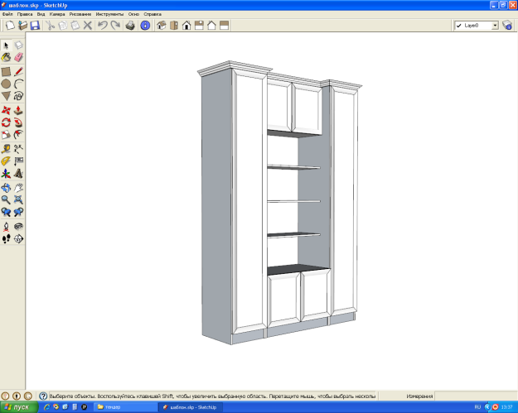  Шкаф пристенный в нише для физ. оборудования | ЛДСП-16мм, задняя стенка ДВПО-2,5мм, по краям кромка ПВХ-0,4мм. Шкаф оснащен стационарными и съемными полками на расстоянии 350мм. Цвет бежевый. Размеры  2000*250*2500 мм  или эквивалент | 1
2 | Стол полукруг шестиместный (ростовые группы  0, 1, 2)  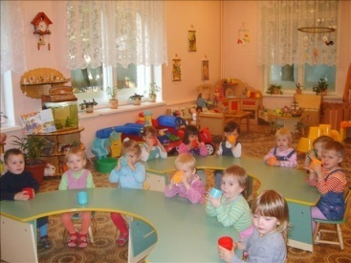 | Материал: ЛДСП-16мм, кант-16мм, опора-ЛДСП регулируемая. Цвет- голубой. Размеры 1000*500*640 мм  или эквивалент | 2
3 | Стол детский 2-х местный регулируемый по высоте (ростовые группы 0, 1, 2)  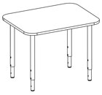 | Материал: ЛДСП-16мм, кант-16мм, опора-хром регулируемая. Цвет- голубой. Размеры 1000*500*640 мм  или эквивалент | 2
4 | Стол детский 2-х местный регулируемый по высоте  (ростовые группы 1, 2, 3) | Материал: ЛДСП-16мм, кант-16мм, опора-хром регулируемая. Цвет- бежевый. Размеры 1000*500*640 мм  или эквивалент | 40
5 | Стол детский 2-х местный регулируемый по высоте с подьемом крышки 30градусов (ростовые группы 2, 3, 4)  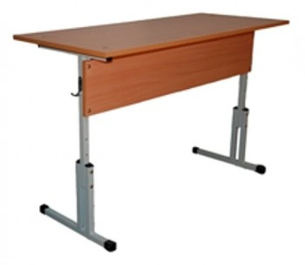 | Материал: ЛДСП-16мм, кант-16мм, опора-хром регулируемая. Цвет- бежевый  или эквивалент. Размеры по согласованию с Заказчиком. | 34
6 | Стул детский со спинкой регулируемый по высоте (группа роста 01 – 4)  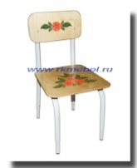 | Материалы: металлокаркас, сиденье ЛДСП. Цвет - бежевый  или эквивалент. Размеры по согласованию с Заказчиком. | 30
7 | Стул детский со спинкой регулируемый по высоте (ростовые группы 0, 1, 2)  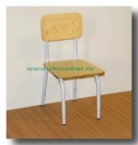 | Материалы: металлокаркас, сиденье ЛДСП. Цвет - бежевый  или эквивалент. Размеры по согласованию с Заказчиком. | 40
8 | Стул детский со спинкой регулируемый по высоте (ростовые группы 2, 3, 4)  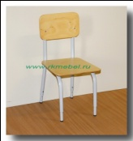 | Материалы: металлокаркас, сиденье ЛДСП. Цвет- бежевый  или эквивалент. Размеры по согласованию с Заказчиком. | 95
9 | Кровать трехъярусная с крышкой  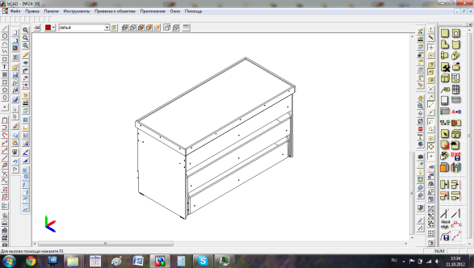 | Материалы:  ЛДСП-16мм, по краям кромка ПВХ-0,4мм, ролик прямой 45мм. Цвет бежевый.  Размеры 1480*640*700 мм  или эквивалент | 25
10 | Стол письменный однотумбовый  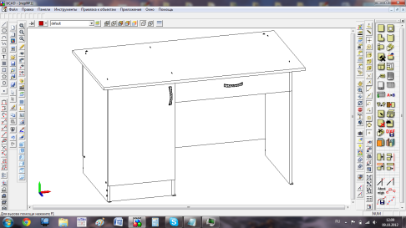 | Материалы:  ЛДСП-16мм, ДВПО-2,5мм, по краям кромка ПВХ-0,4мм, ручка- скоба 96. Цвет бежевый. Размеры 900*600*750 мм  или эквивалент | 15
11 | Стол-книжка  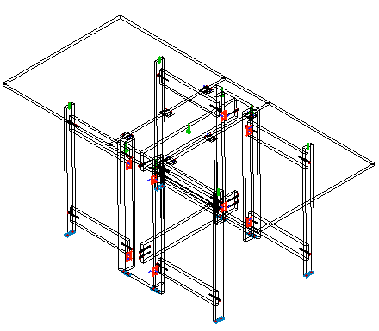 | Материалы:  ЛДСП-16мм, кромка ПВХ-0,4мм. Цвет бежевый. Размеры 1700*800*750 мм  или эквивалент | 2
12 | Мебельная стенка с плательным шкафом  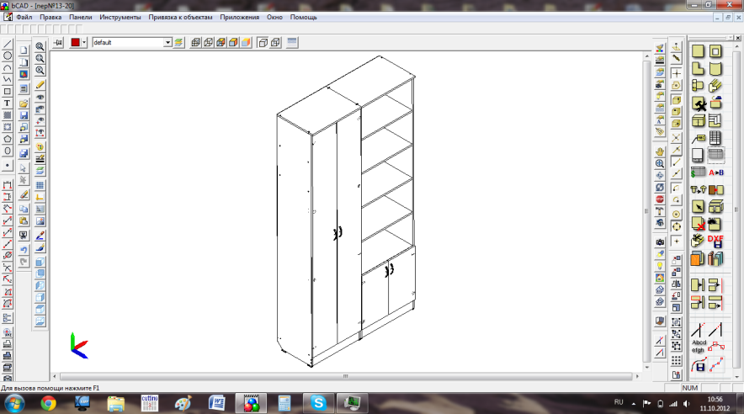 | Материалы:  ЛДСП-16мм, ДВПО-2,5мм, по краям кромка ПВХ-0,4мм, ручка- скоба 96, штанга дистанционная 350мм, шкаф оснащен стационарными и съемными полками. Цвет бежевый. Размеры 1000*400*2000 мм  или эквивалент | 3
13 | Шкаф многофункциональ-ный  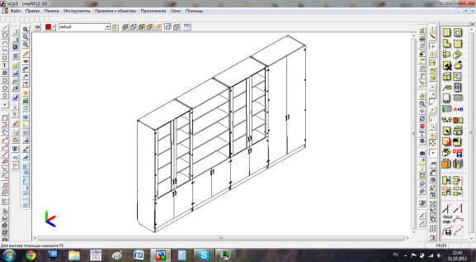 | Материалы:  ЛДСП-16мм, ДВПО-2,5мм, по краям кромка ПВХ-0,4мм, ручка- скоба 96, штанга дистанционная 400мм, шкаф оснащен стационарными и съемными полками. Цвет бежевый. Размеры 3500*500*2000 мм  или эквивалент | 1
14 | Стенка офисная (шкаф для документов со стеклом и антресолью; шкаф для одежды).  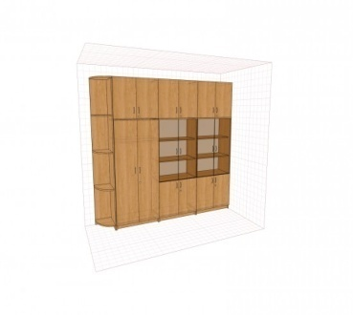 | Материалы:  ЛДСП-16мм, ДВПО-2,5мм, по краям кромка ПВХ-0,4мм, ручка- скоба 96, штанга дистанционная 350мм, шкаф оснащен стационарными и съемными полками. Цвет бежевый.  Размер 2500*500*2000 мм  или эквивалент | 1
15 | Стенка офисная (шкаф для документов со стеклом 1000*400*2800; шкаф для документов с открытыми полками1000*400*2800; шкаф для одежды 1000*400*2800; тумба подкатная 650*450*430) Цвет светлый орех  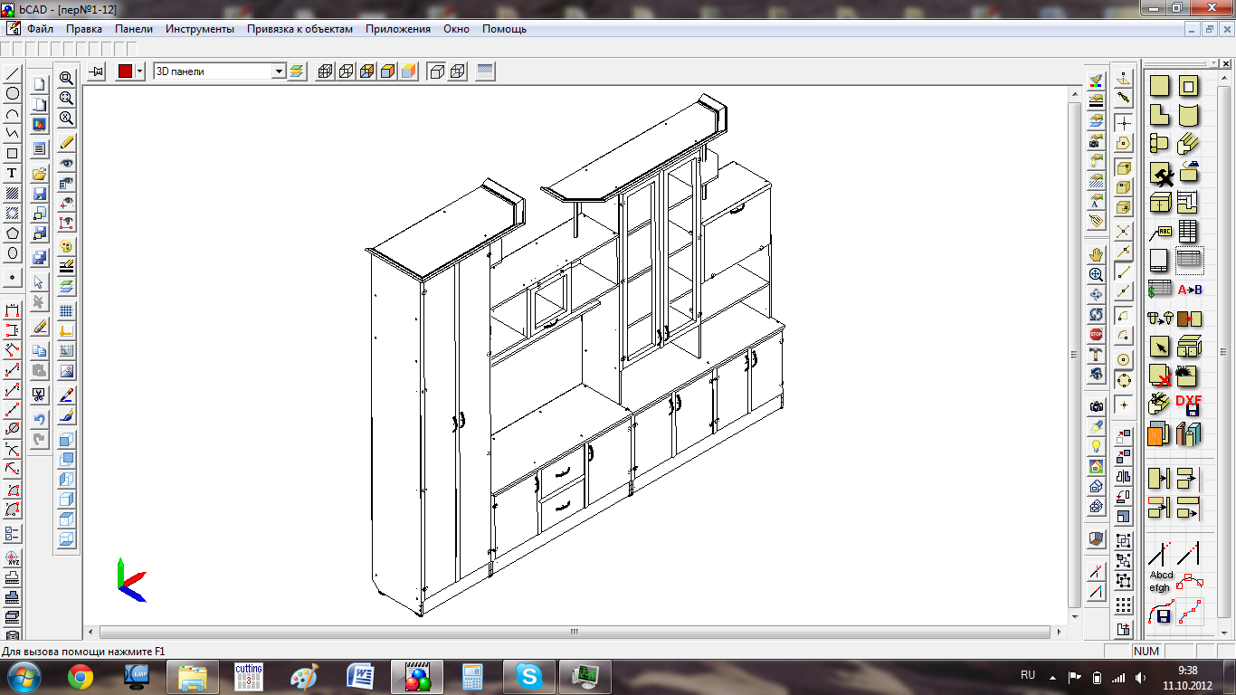  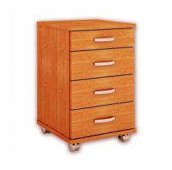 | Материалы:  ЛДСП-16мм, ДВПО-2,5мм, по краям кромка ПВХ-0,4мм, ручка- скоба 96, штанга дистанционная 350мм, шкаф оснащен стационарными и съемными полками. Цвет бежевый.  или эквивалент | 1
16 | Стол офисный фигурный с закругленными краями   | Материалы:  ЛДСП-16мм, ДВПО-2,5мм, по краям кромка ПВХ-0,4мм, ручка- скоба 96. Цвет бежевый. Размеры по согласованию с заказчиком  или эквивалент | 1
17 | Стол компьютерный угловой  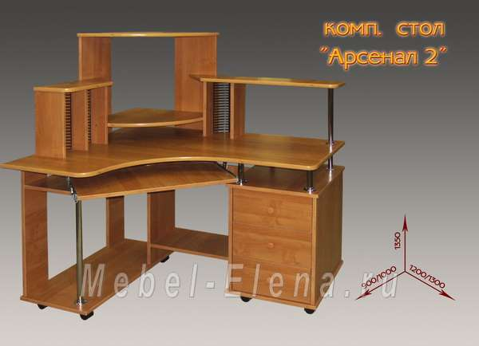 | Материалы:  ЛДСП-16мм, ДВПО-2,5мм, по краям кромка ПВХ-0,4мм, ручка- скоба 96. Цвет бежевый. Размеры по согласованию с заказчиком  или эквивалент | 1
18 | Ларь для белья на прачечную  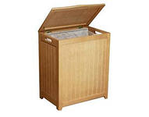 | Материалы:  ЛДСП-16мм, по краям кромка ПВХ-0,4мм. Цвет бежевый. Размеры 900*500*900 мм  или эквивалент | 1
19 | Стеллаж для белья с антресолями  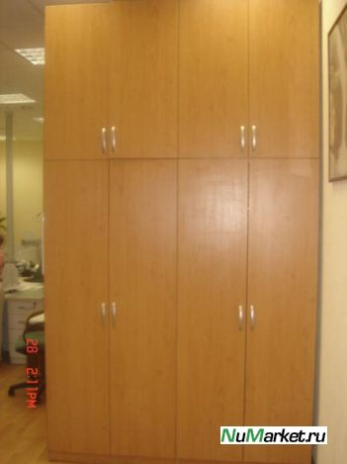 | Материалы:  ЛДСП-16мм, ДВПО-2,5мм, по краям кромка ПВХ-0,4мм, ручка- скоба 96, опора Н 100. Цвет бежевый. Размеры 2000*400*2200 мм  или эквивалент | 1
20 | Шкаф для одежды с антресолью  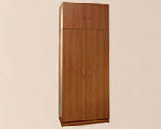 | Материалы:  ЛДСП-16мм, ДВПО-2,5мм, по краям кромка ПВХ-0,4мм, ручка- скоба 96. Цвет бежевый. Размеры 500*400*2200 мм  или эквивалент | 1
21 | Стеллаж для белья  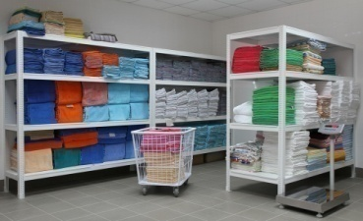 | Материалы:  ЛДСП-16мм, ДВПО-2,5мм, по краям кромка ПВХ-0,4мм, ручка- скоба 96, опора Н 100. Цвет бежевый. Размеры 1000*300*2500 мм  или эквивалент | 1
22 | Шкаф двухсекционный для выносного оборудования  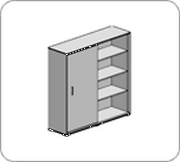 | Материалы:  ЛДСП-16мм, ДВПО-2,5мм, по краям кромка ПВХ-0,4мм, ручка- скоба 96, опора Н 100. Цвет бежевый. Размеры по согласованию с заказчиком  или эквивалент | 3
23 | Шкаф для одежды сотрудников  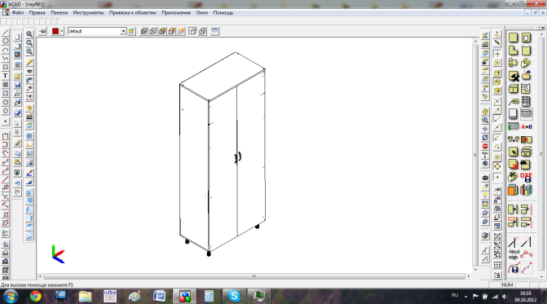 | Материалы:  ЛДСП-16мм, ДВПО-2,5мм, по краям кромка ПВХ-0,4мм, ручка- скоба 96, опора Н 100. Цвет бежевый. Размеры по согласованию с заказчиком  или эквивалент | 2
24 | Шкаф хозяйственный с двумя дверками и с замком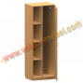 | Материалы:  ЛДСП-16мм, ДВПО-2,5мм, по краям кромка ПВХ-0,4мм, ручка- скоба 96. Цвет бежевый. Размеры 800*500*1500 мм  или эквивалент | 6
25 | Шкаф для посуды закрытый, навесной с сушкой  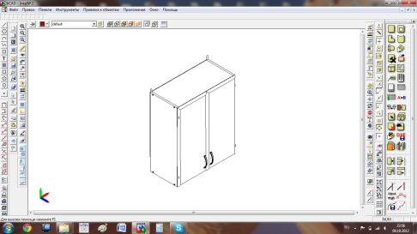 | Материалы:  ЛДСП-16мм, ДВПО-2,5мм, по краям кромка ПВХ-0,4мм, ручка- скоба 96. Цвет бежевый. Размеры по согласованию с заказчиком  или эквивалент | 5
26 | Шкаф для посуды закрытый, напольный с тремя полками | Материалы:  ЛДСП-16мм, ДВПО-2,5мм, по краям кромка ПВХ-0,4мм, ручка- скоба 96. Цвет бежевый. Размеры 750*600*1500 мм, или эквивалент | 3
27 | Стол раздаточный  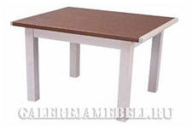 | Материалы:  ЛДСП-16мм, ДВПО-2,5мм, по краям кромка ПВХ-0,4мм, ручка- скоба 96. Цвет бежевый. Размеры 1000*500*640 мм, или эквивалент | 5
28 | Шкаф для хлеба  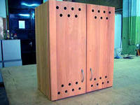 | Материалы:  ЛДСП-16мм, ДВПО-2,5мм, по краям кромка ПВХ-0,4мм, ручка- скоба 96. Цвет бежевый. Размеры 900*600*900 мм, или эквивалент | 2
29 | Табурет  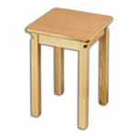 | Каркас: дерево. Крышка:ЛДСП-16мм, по краям кромка ПВХ. Цвет бежевый.  или эквивалент. Размеры по согласованию с Заказчиком. | 4
30 | Шкаф для горшков  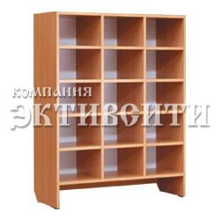 | ЛДСП – бук, на 20 мест  800х300х1200 мм | 1
31 | Стол «Песок-вода»   | ЛДСП-16мм, ДВПО-2,5мм, по краям кромка ПВХ-0,4мм, с двумя дверками, одной полкой, ручка «выемка».  Цвет голубой. Размеры 1200*500*640 мм | 1
 | Всего |  | 331

Требования к объему предоставления гарантий качества товара производителя и поставщика, работ, услуг:
Поставщик гарантирует качество и надежность поставляемого товара в течение срока, установленного в нормативно – технической документации, сопровождающей поставляемый товар и прилагаемой к ней, а также в течение 36 месяцев с момента подписания акта приема – передачи.
Гарантийный срок на поставляемую мебель и фурнитуру к ней составляет 36 месяцев с момента подписания акта приема – передачи.
Если в период гарантийной эксплуатации мебели и фурнитуры обнаружатся дефекты по вине Поставщика, которые не позволят продолжить нормальную эксплуатацию мебели и фурнитуры до их устранения, то гарантийный срок продлевается соответственно на период устранения дефектов, устранение дефектов осуществляется Поставщиком за свой счет. Наличие дефектов и сроки их устранения фиксируются двухсторонним актом Поставщика и Заказчика. При отказе Поставщика от составления или подписания акта обнаруженных дефектов и недоделок для их подтверждения Заказчик организует квалифицированную комиссию, которая составит соответствующий акт по фиксированию дефектов и недоделок.

Требования к упаковке товара: Мебель должна быть упакована в тару, соответствующую ГОСТу и обеспечивающую ее сохранность при перевозке всеми видами транспорта и хранении.
Требования к обслуживанию товара и расходам на эксплуатацию: Поставщик должен будет произвести доставку товара собственным транспортом, разгрузку и сборку поставленного товара, а также выполнить приёмо – сдаточных испытания товара перед вводом в эксплуатацию бесплатно.

Условия поставки товара, выполнения работ, услуг: Мебель должна поставляться комплектной, готовой к монтажу, соответствовать требованиям ГОСТа и ТУ, со всеми сборочными единицами, комплектующим и вспомогательным оборудованием, устройствами автоматизированного управления, другими изделиями, необходимыми для ее нормальной работы.

Обязательно наличие документов, подтверждающих качество товара, сертификаты, паспорта завода – изготовителя, техническая документация и описания на русском языке по каждой товарной позиции. К мебели должны прилагаться (к каждой единице): технические характеристики на русском языке; паспорт предприятия-изготовителя; упаковочные листы; сборочные чертежи; сертификаты; эксплуатационная документация, включающая инструкции по монтажу, требования к хранению.

Поставляемая мебель, используемые при ее производстве материалы, механизмы должны соответствовать требованиям ГОСТов, ТУ, СНиПа, САНПиНа, НБП и иной нормативно-технической документации; СанПиН 2.4.1.2660-10 «Санитарно - эпидемиологические требования к устройству, содержанию и организации режима работы в дошкольных организациях»; ГОСТ 19917-93 «Мебель для сидения и лежания. Общие технические условия», ГОСТ 16371-93 «Мебель. Общие технические условия», ГОСТ 26682-85 «Мебель для дошкольных учреждений. Функциональные размеры», ГОСТ 19301.3-94 «Мебель детская дошкольная. Функциональные размеры кроватей», ГОСТ 19301.2-94 «Мебель детская дошкольная. Функциональные размеры стульев», ГОСТ 19301.1-94 «Мебель детская дошкольная. Функциональные размеры столов».

Место поставки товара, выполнения работ, услуг: Алтайский край, г. Рубцовск, ул. Мечникова, 51а.

Требования к безопасности товаров, работ, услуг: Мебель, ее части, фурнитура не должна допускать застревания тела, частей тела или одежды ребенка. Подвижные и неподвижные элементы мебели не должны:
- образовывать сдавливающих или режущих поверхностей;
- создавать возможность застреваний тела, частей тела или одежды ребенка.
Все острые и выступающие углы мебели должны быть закруглены.

Сроки (периоды) поставки товара, выполнения работ, услуг: С момента заключения контракта до 30 июня 2013 года.

Настоящее техническое задание может уточняться и дополняться по согласованию Заказчика и Поставщика в процессе выполнения поставки и сборки товара.

